INTERACTIVIDAD
Image ID:ING_38192_23415 (home)
Image ID:ISS_9959_00818 (nba)
Image ID:ISS_17697_00790 (nba)
Image ID:ING_47129_02927 (ebay)

Instrucciones: Hacer desde cero de acuerdo a referencia visual dada.

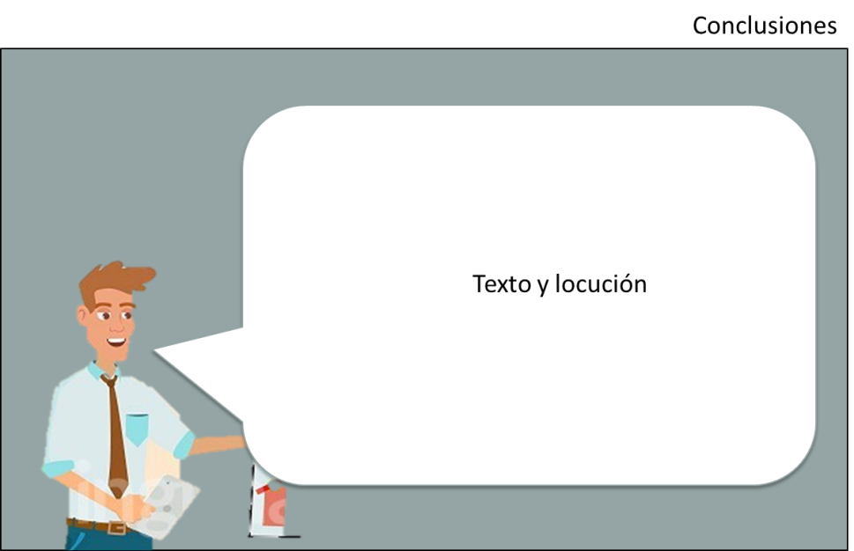
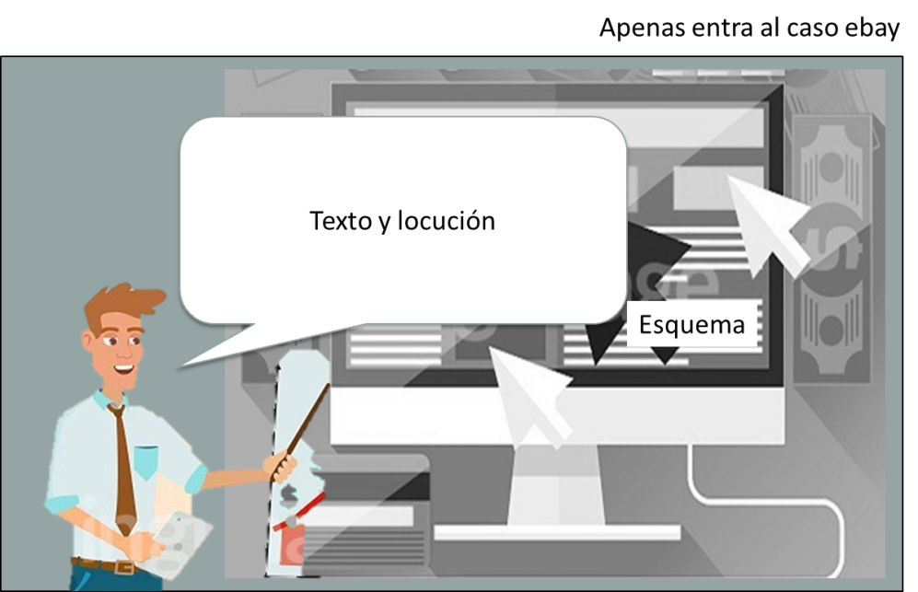

Pasos en el que interactúa el estudiante con el medio.

- La idea es que el home va a tener tres botones inicialmente. Dos serán ejemplos, cada uno es un caso, que da el autor y el otro botón será el de las conclusiones.

- Luego dentro de cada ejemplo estará un personaje dando la introducción y las instrucciones.

- Luego se da otro botón para continuar y la idea es que el estudiante arme el esquema de cada caso. A medida que vaya dando clic se va desplegando la información hasta que complete todo el esquema (esquema que hay que rehacer gráficamente)

- Debe haber una opción para volver al home y ver el siguiente ejemplo.

- En el botón de conclusiones aparece un personaje con un texto final y locución.

Título de la interactividad
Ejemplos de gestión tecnológica

Subtítulos (cada uno es un botón)
- Caso NBA
- Caso Ebay

Instrucciones:
A continuación, se presentan dos casos como ejemplos del manejo de soluciones de negocio mediadas por tecnología. Haz clic en cada caso y analiza sus retos y soluciones. Una vez hayas estudiado ambos casos, recuerda revisar el botón de conclusiones.

Desarrollo 1
CASO NBA

Introducción | Personaje hablando (personaje hablando y como texto en una nube de diálogo lo que se encuentra en negrita mientras habla) | LOCUCIÓN: La NBA, en español la Asociación Nacional de Baloncesto, es una empresa dedicada a los deportes. Por ello, se podría pensar que no tienen nada que ver con la tecnología. Sin embargo, se demostrará cómo se pueden adherir para abordar los desafíos del entorno.  Se parte del reto de que no existía estadísticas sobre el rendimiento, costo elevado de los jugadores y la presión de la competencia constante.  A continuación, estudia el esquema paso a paso, dando clic en cada casilla hasta comprender el mapa de relación entre la organización, gestión y tecnología.
Desarrollo | Botón y despliegue de información. En total serían 5 pasos.  Estudiante-interactividad  Botón 1. gestión | 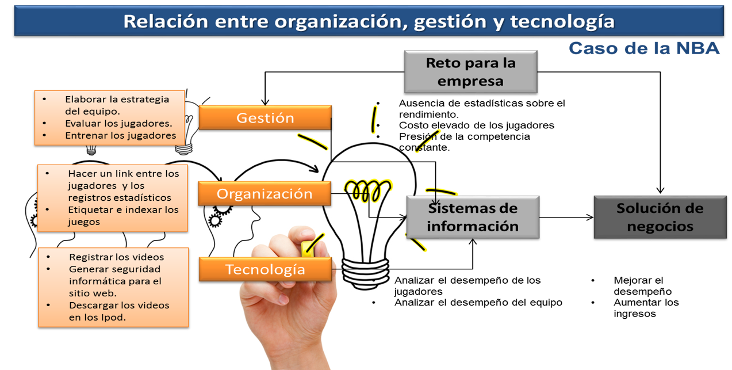
Desarrollo | Se despliega la información de gestión y aparece el de organización (botón 2).
Desarrollo | Se despliega la información de organización y aparece el de tecnología (botón 3).
 | Se despliega la información de tecnología y aparece el de sistemas de información (botón 4).
 | Queda todo el esquema y ahí aparece otra vez el personaje.

Desarrollo 2
CASO EBAY

Introducción | Personaje hablando  (personaje hablando y como texto en una nube de diálogo lo que se encuentra en negrita mientras habla) | LOCUCIÓN: Ebay, una tienda de subastas en línea que vende diferentes artículos haciendo uso de la tecnología, nos permitirá concluir que no sólo se necesita definir la aplicación como tal, sino que se deberá hacer una mediación con la gestión.  Se parte del desafío de evolucionar con los gustos del cliente y el manejo de la presión de la competencia en línea.  A continuación, estudia el esquema paso a paso, dando clic en cada casilla hasta comprender el mapa de relación entre la organización, gestión y tecnología.
Desarrollo | Botón y despliegue de información. En total serían 5 pasos.  Estudiante-interactividad  Botón 1. gestión | 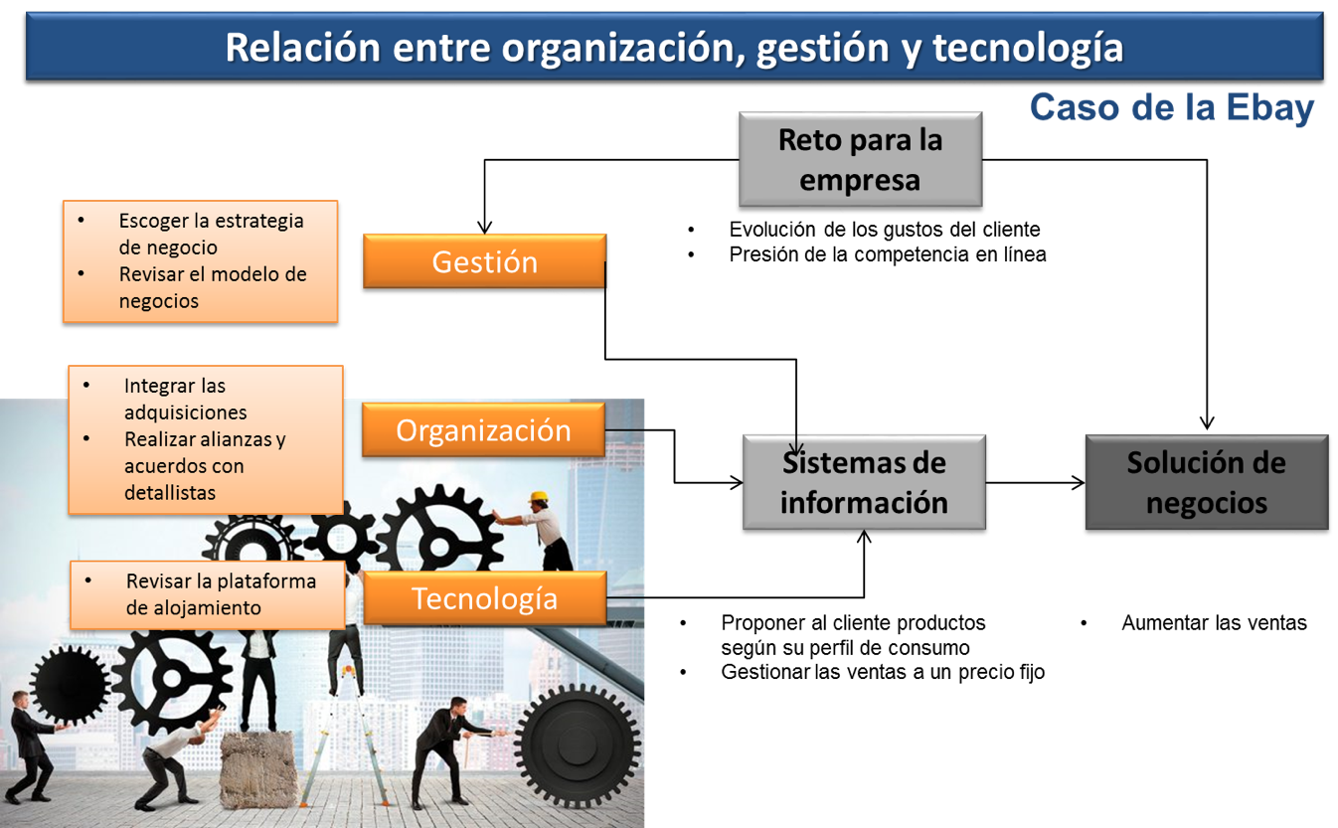
 | Se despliega la información de gestión y aparece el de organización (botón 2).
 | Se despliega la información de organización y aparece el de tecnología (botón 3).
 | Se despliega la información de tecnología y aparece el de sistemas de información (botón 4).
 | Queda todo el esquema y ahí aparece otra vez el personaje.

Conclusiones (en este pedazo vuelve a aparecer el personaje hablando y como texto en una nube de diálogo lo que se encuentra en negrita mientras habla o todo puede ir en texto. Se deja la opción abierta.)

LOCUCIÓN
Como se muestra en los casos, la tecnología debe aportar a soluciones de negocio que le permitan el cumplimiento de sus objetivos.

Para el caso de EBAY, les permitió proponer productos en coherencia con el perfil del consumidor y gestionar los precios para mantener sus promesas a los clientes.

Se relacionan como factores de éxito, permitir el acceso a la información sin algún entrenamiento exhaustivo, sino que es amable con los usuarios y se integra a su gestión. Proporciona la información que la organización definió como clave para su gestión.

Se necesita tiempos cortos para ver resultados sobre los modelos de negocio.

Finalmente, la información que se presenta está actualizada y permite la toma de decisiones y el seguimiento a la estrategia.

Ilustración 1. Solución de negocios para la NBA y EBAY

